ДИНАСТИЯ КОРОЛЕВЫ ВИКТОРИИ

Виктория 1819 - 1901  Королева Великобритании и Ирландии 1837 — 1901 Предшественник: Вильгельм IV Императрица Индии Род: Ганноверская династия Отец: Эдуард Август, герцог Кентский Мать: Виктория Саксен-Кобург-Заальфельдская Супруг: Альберт Саксен-Кобург-Готский Альберт Саксен-Кобург-Готский 1819-1861 Род: Саксен-Кобург-Готская династия, Ганноверская династия Отец: Эрнст Саксен-Кобург-Готский Мать:Луиза Саксен-Готская | Дети Королевы Виктории:  Сыновья - Эдуард VII - Альфред - Артур - Леопольд Дочери - Виктория - Алиса - Елена - Луиза - Беатриса

ПРИНЦ АРТУР 1850-1942 - ТРЕТЬЯ ВЕТВЬ В ЛИНИИ НАСЛЕДОВАНИИ

- Принц Артур герцог Коннаутский  (1850-1942) позже герцог Коннаутский и Страхарнский  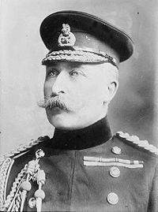  1 сын, 2 дочери | Х | В 1879 году женился на Луизе Маргарите Прусской (1860–1917);  Отец:  Фридрих Карл Николай  Мать:  Мария Анна Ангальт-Дессауская
- Маргарита (1882 — 1920)  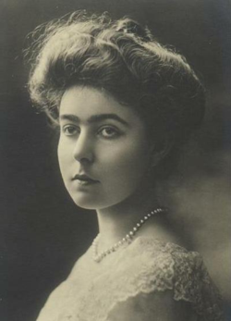 | Х  СМ. 5.7.4.1 | Муж король Швеции Густав VI Адольф, 1882-1973  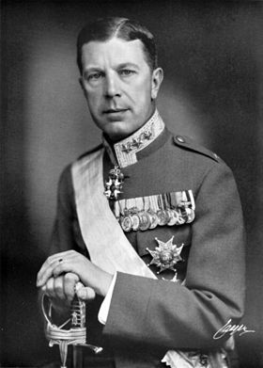  Его отец - Густав V имел связи с Вильшельмом II и Гитлером – ОНИ поставляли руду и перевозили немецкий войска
- Густав Адольф, герцог Вестерботтенский 1906-1947  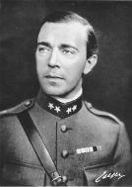  Контактировал с Гитлером и нацистскими лидерами | Х  СМ. 4.2 | женился на Сибилле Саксен-Кобург-Готской 1908-1972  отец: Карл Эдуард, герцога Саксен-Кобург-Готского (4.2)  В Первой мировой войне поддержал Германию  В 1935 году вступил в нацистскую партию, вступил в ряды СА, получив звание группенфюрера, депутат Рейхстага  МАТЬ Виктория Аделаида Шлезвиг-Гольштейнская
3.1.1.1 Маргарета (1934) | X | МОРГАН БРАК муж пианист трое детей
3.1.1.2 Бригитта Шведская (1937) | Х | КАТОЛИК муж немецкий князь Иоганн Георг Гогенцоллерн (его отец воквал в Первой Мировой Войне на стороне Вильгельма) – трое детей
3.1.1.3 Дезире (1938) | Х | МОРГАН БРАК Супруг: Барон Нилс Август Сильвершёльд – трое детей
3.1.1.4 Кристина (1943) | Х | МОРГАН БРАК Супруг: Торд Магнусон – трое детей
3.1.1.5 Карл XVI Густав (1946) –  Король Шведов, Готов и Вендов, | Х | МОРГАН БРАК Супруга: Сильвия Рената Зоммерлат – трое детей
3.1.2 Принц Сигвард, Герцог Аппланда 1907-2002  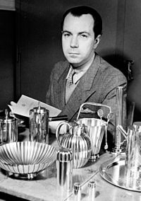 | Х | МОРГАНАТИЧЕСКИЙ БРАК ТРИ РАЗА сын Михаэль Сигвард и внучка графиня Кайза Михаэла София Бернадот фон Висборг
3.1.3 Ингрид (1910—2000),  королева Дании, жена Фредерика IX  и мать Маргрете II,  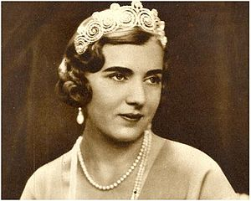 | ??? | муж Фредерик IX (1899-1972), наследный принц Датский и Исландский  Отец: Кристиан X  Мать: Александрина, герцогиня Мекленбург-Шверинская
3.1.3.1 Маргре́те II (или Маргарита II, полное имя Маргрете Александрина Торхильдур Ингрид, 1940)  КОРОЛЕВА ДАНИИ  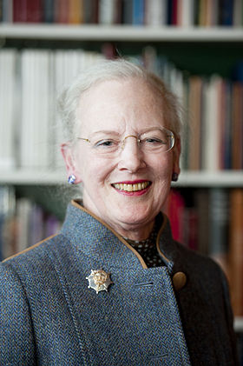 | ??? | Принц-консорт Хенрик Датский (урожд. Анри Мари Жан Андрэ, граф де Лаборд де Монпеза 1934) католик – лютеранство  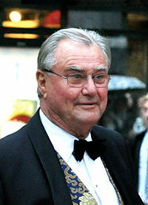
3.1.3.1.1 Фредерик (крестильные  имена Фредерик Андре Хенрик Кристиан, 1968 года)  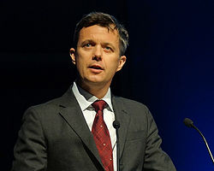  Дети Кристиан 2005 и Изабелла 2007, Винсент (2011), Йозефина (2011) |  | МОРГАНАТ БРАК австралийка Мэри Элизабет Дональдсон  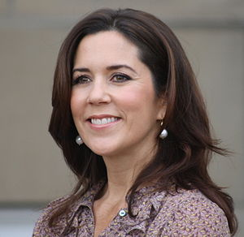
3.1.3.1.2 Иоахим (1969)  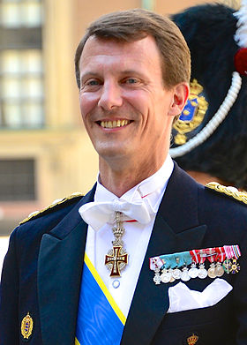  4 детей - 1. Николай (1999) 2. Феликс (2002), 3. Хенрик Карл (2009). 4. Афина (2012) | Х | МОРГАНАТ БРАК 2 раза  1. Александра графиня Фредериксборгская 1964 (до 2005 года) ( род в семье Ричарда Мэнли (1924 - 2010) и его супруги Кристы (1934) Отец: англ. Richard Nigel Manley Мать: нем. Christa Maria Nowotny 2. Мари Кавалье, принцесса Датская, графиня Монпеза (с 2008 года)
3.1.3.2 Бенедикта Датская  (полное имя Бенедикта Астрид Ингеборга Ингрид, (1944, Амалиенборг, Копенгаген)  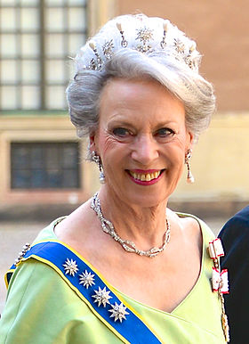  Дети: Густав, Александра, Наталья (участвовала в Олимпийских играх бронза в 2008) | ??? | МОРГАН БРАК Муж: имя при рождении Рихард де Сан Richard de Sayn-Wittgenstein-Berleburg (1934) или  Рихарда цу Сайн-Витгенштейн-Берлебурга,  Смена имени Richard Casimir Karl August Robert Konstantin  Он сын Густава Альбрехта, 5-го медиатизованного князя Сайн-Витгенштейн-Берлебурга (1907—44) и его жены Маргариты Фуше (1909—2005) из рода герцогов Отрантских. Отец тоже менял фамилию, умер в 1944
3.1.3.2.1 Густав Фредерик Филипп Рихард — принц Сайн-Витгенштейн-Берлебургский (1969) | ??? | ???
3.1.3.2.2.Александра Розмари Ингрид Бенедикта, принцесса Сайн Витгенштейн-Берлебург (1970). | Х | МОРГАНАТ БРАК Муж (1998) граф Джефферсоном фон унд Кляйн-Эллгух (1967).  двое детей: Граф Фридрих Рихард Джефферсон Оскар фон унд Кляйн-Эллгух (1999)  Графиня Ингрид Александра Ирма Астрид Бенедикта фон унд Кляйн-Эллгух (2003)
3.1.3.2.3 Натали Ксения Маргрете Бенедикта, принцесса Сайн-Витгенштейн-Берлебург (1975). | Х | МОРГАНАТ БРАК Александр Йохансман  Дети: Константин Густав Генрих Рихард Йохансман (2010)  Луиза Йохансманн (родилась 28 января 2015)
3.1.3.3 Анна Мария (1946)  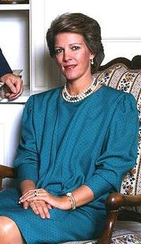  Дети:  3.1.3.3.1 Алексия (1965),  3.1.3.3.2 Павлос (1967),  3.1.3.3.3 Николаос (1969),  3.1.3.3.4 Теодора (1983)  3.1.3.3.5 Филиппос (1986) | !!! | Супруг: Константин II (король Греции) 1940 СМОТРИ – 5.7.4.1  Отец: Павел I Мать: Фредерика Ганноверская
3.1.4 Бертиль (1912—1997)  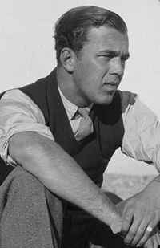 | Х | МОРГАНАТ БРАК Лилиан, герцогиня Халландская – детей нет
3.1.5 Карл Юхан (1916—2012)  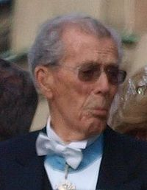 | Х | МОРГАНАТ БРАК Жена: Элин Керстин Маргарита Виджмарк (1910 — 1987).  ДЕТЕЙ НЕТ, но усыновил двух, имеет 6 внуков
- Принц Артур Коннаутский  и Страханский (1883 — 1938)  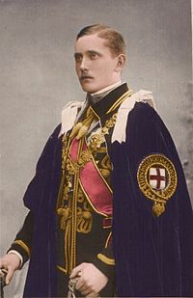 | Х | Супруга: Принцесса Александра, 2-я герцогиня Файф - внучка Эдуарда VII  Отец: Александр Дафф, 1-й герцог Файф Мать: Луиза, герцогиня Файф Отец: Эдуард VII Мать: Александра Датская
- Принц Алистер Коннаутский, впоследствии 2-й герцог Коннаутский (1914 — 1943) | Х | Умер от переохлаждения в Канаде ДЕТЕЙ НЕТ
- Патриция (1886 — 1974)  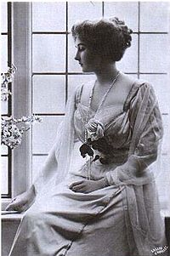  Дети: Александр Ремзей | Х | МОРГАНАТ БРАК Чтобы выйти за простолюдина Александра Ремзея отказалась от титула Её Королевское высочество

